UBND HUYỆN ĐẮK SONG
BAN TỔ CHỨC CUỘC THI SÁNG TẠO
DÀNH CHO THANH THIẾU NIÊN, NHI ĐỒNG
HUYỆN ĐĂK SONG NĂM 2024
================

BÁO CÁO THUYẾT MINH
MÔ HÌNH, SẢN PHẨM THAM GIA DỰ THI
CUỘC THI SÁNG TẠO DÀNH CHO THANH THIẾU NIÊN
NHI ĐỒNG HUYỆN ĐĂK SONG
NĂM 2023 – 2024

Sản phẩm dự thi: MÔ HÌNH ĐÈN GIAO THÔNG
ĐỒ DÙNG DÀNH CHO HỌC TẬP VÀ ĐỒ CHƠI TRẺ EM
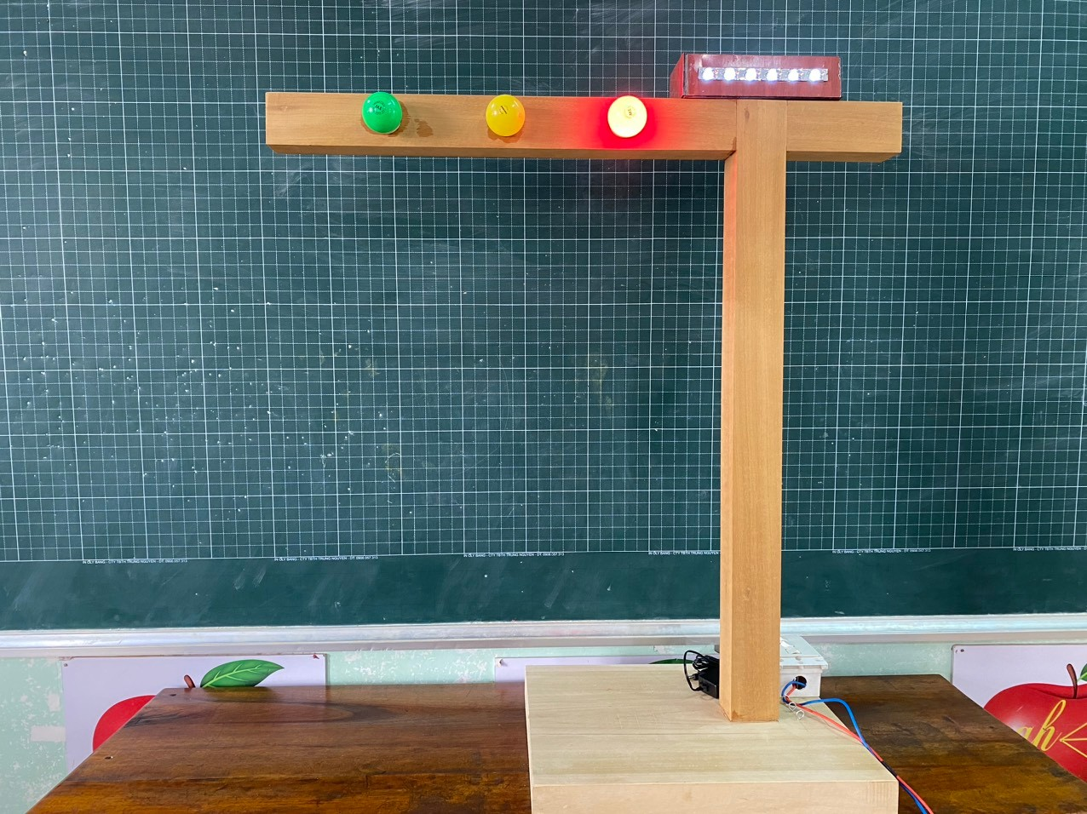

Tác giả: Trịnh Huyền Trang
Lớp 1C - trường Tiểu học Nguyễn Bỉnh Khiêm, huyện Đắk Song
Điện thoại: 0962263536
Giáo viên hướng dẫn: Vũ Thị Huế
Điện thoại: 0332745789

Nam Bình, tháng 4/2024

CỘNG HÒA XÃ HỘI CHỦ NGHĨA VIỆT NAM

Ảnh
3x4
Phụ lục 1
Độc lập - Tự do - Hạnh phúc

PHIẾU ĐĂNG KÝ THAM DỰ CUỘC THI
SÁNG TẠO DÀNH CHO THANH THIẾU NIÊN, NHI ĐỒNG
HUYỆN ĐĂK SONG, NĂM 2021-2022

Kính gửi: Ban Tổ chức Cuộc thi Sáng tạo dành cho thanh thiếu niên, nhi đồng huyện Đăk Song năm 2024

Tên tôi là: Trịnh Huyền Trang Nam/nữ: Nữ
Dân tộc : Kinh Quốc tịch: Việt Nam
Ngày, tháng, năm sinh: 06/04/2017
Hiện đang học tập : lớp 1C trường tiểu học Nguyễn Bỉnh Khiêm
Địa chỉ trường học: Thôn 10, xã Nam Bình, huyện ĐăkSong, tỉnh ĐăkNông
Họ và tên giáo viên hướng dẫn: Vũ Thị Huế Điện thoại: 0332745789
Họ và tên bố: Trịnh Xuân Bảo Nghề nghiệp: Làm nông
Điện thoại: 0962263536
Họ và tên mẹ: Lê Thị Hiền Nghề nghiệp: Làm nông
Điện thoại: 0962263536
Nơi ở hiện nay: Thôn 10, Nam Bình, huyện Đăk Song, tỉnh Đăk Nông.
Điện thoại: 0962263536 Fax: E-mail: thuytinh.dn@gmail.com
Là tác giả của công trình: « Đèn giao thông »
Danh sách đồng tác giả (không quá 04 đồng tác giả):
Stt | Họ và tên | Ngày, tháng, năm sinh | Lớp, trường | Nơi ở | % đóng góp | Ký tên

Thuộc lĩnh vực:
Đồ dùng dành cho học tập[ x]
Phần mềm tin học [ ]
Sản phẩm thân thiện với môi trường [ ]
Các dụng cụ sinh hoạt gia đình và đồ chơi trẻ em [x ]
Các giải pháp kỹ thuật nhằm ứng phó với biến đổi khí hậu, bảo vệ môi trường và phát triển kinh tế [ ]
Hồ sơ gồm có:
Mô hình [x ] Tài liệu thuyết minh kèm hình ảnh mô hình [x ]
Mã nguồn, chương trình cài đặt và hướng dẫn (lĩnh vực phần mềm tin học) [ ]
Ảnh tác giả [x ] (Mỗi tác giả gửi kèm 3 ảnh 4cm x 6cm. Ghi rõ họ tên, ngày tháng năm sinh, trường, địa phương ở mặt sau ảnh)
Giấy khai sinh [ x] (Gửi bản photocopy công chứng)
Tôi (chúng tôi) xin được tham dự Cuộc thi Sáng tạo dành cho thanh thiếu niên, nhi đồng huyện Đăk Song, năm 2023 - 2024 và xin cam đoan công trình này là của tôi (chúng tôi) nghiên cứu, sáng tạo ra và chịu trách nhiệm về những nội dung trình bày trong phiếu này. Tôi (chúng tôi) sẽ không yêu cầu lấy lại hồ sơ và mô hình đã gửi tham dự.
Xin trân trọng cảm ơn!
Nam Bình, ngày 02 tháng 04 năm 2024
Tác giả hoặc đại diện nhóm tác giả
(Ký và ghi rõ họ tên)

Trịnh Huyền Trang

CỘNG HÒA XÃ HỘI CHỦ NGHĨA VIỆT NAM
Độc lập – Tự do – Hạnh Phúc

BẢN THUYẾT MINH
MÔ HÌNH, SẢN PHẨM THAM DỰ CUỘC THI
SÁNG TẠO DÀNH CHO THANH THIẾU NIÊN NHI ĐỒNG
HUYỆN ĐĂK SONG, NĂM 2023-2024

Kính gửi: Ban Tổ chức Cuộc thi Sáng tạo dành cho thanh thiếu niên, nhi đồng
Huyện Đăk Song năm 2024

1. Tên mô hình sản phẩm dự thi: “Đèn giao thông”
2. Lĩnh vực dự thi: Đồ dùng dành cho học tập và đồ chơi trẻ em
3. Đồng tác giả: Trịnh Huyền Trang
4. Địa chỉ: Trường Tiểu học Nguyễn Bỉnh Khiêm, thôn 10, xã Nam Bình, huyện Đắk Song, tỉnh Đắk Nông.
5. Ý tưởng của người dự thi
Hiện nay đèn giao thông ở các thành phố khá phổ biến nhưng ở nông thôn, vùng cao chưa có hệ thống đèn giao thông, bên cạnh thực trạng người dân tham gia giao thông chưa cao. Để nâng cao ý thức tham gia giao thông cho học sinh và nâng cao giải pháp phát triển hệ thống đèn giao thông ở vùng cao, nông thôn với chi phí thấp.
Nhóm học sinh, phụ huynh và giáo viên cùng tìm hiểu, vận dụng, sáng tạo để thiết kế hệ thống mô hình đèn giao thông. Sau khi thành công sẽ vận hành mô hình và tiến hành đánh giá nhân rộng mô hình.
6. Tính mới, tính sáng tạo của người dự thi
Tính mới: Sử dụng những vật liệu đã qua sử dụng, tái chế để lắp ghép, tạo ra sản phẩm mới, tạo ra sản phẩm để dạy học, lồng ghép an toàn giao thông và trải nghiệm. Mô hình dễ làm, dễ sử dụng và thân thiện với môi trường, gần gũi với con người.
Tính sáng tạo: Vận dụng được những vật liệu đã qua sử dụng, tái chế để lắp ghép, tạo ra sản phẩm mới.
7. Mô tả cấu tạo mô hình, sản phẩm
- Các vật liệu làm nên sản phẩm
+ 02 thanh gỗ 8 * 8 (dài 50 cm), 01 miếng gôc vuông 40 *40 cm, 03 bóng đèn, 3 công tắc, 1 phích cắm và đay điệ, 2 cục pin
+ Dụng cụ máy khoan, mũi khoan lỗ…, cưa, súng bắn keo, keo 202, tua vít, ốc vít…
+ Giá thành của các vật liệu làm nên sản phẩm: sử dùng những vật liệu đã qua sử dụng, tái chế hoặc rẻ tiền.
- Cách lắp ráp, lắp đặt sản phẩm
+ Từ những thanh gỗ đẫ chuẩn bị ở trên, tôi cố định lại như hình
Hình 1: Cố định cột đèn
+ Dùng khoan để khoan các lỗ tròn vừa khích thước với các đui đèn, sau đó lắp bộ công tắc và nối dây điện tới các bóng đèn
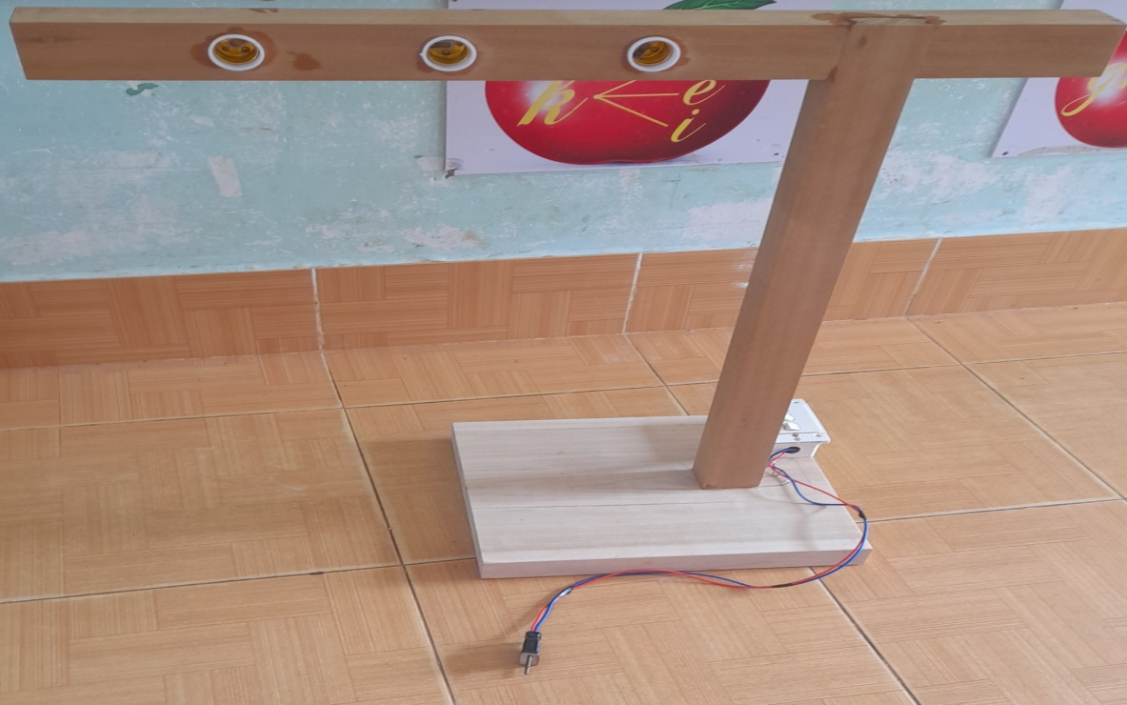
Hình 2: Khoan lỗ và lắp dây, công tắc
+ Lắp các bóng đèn vào
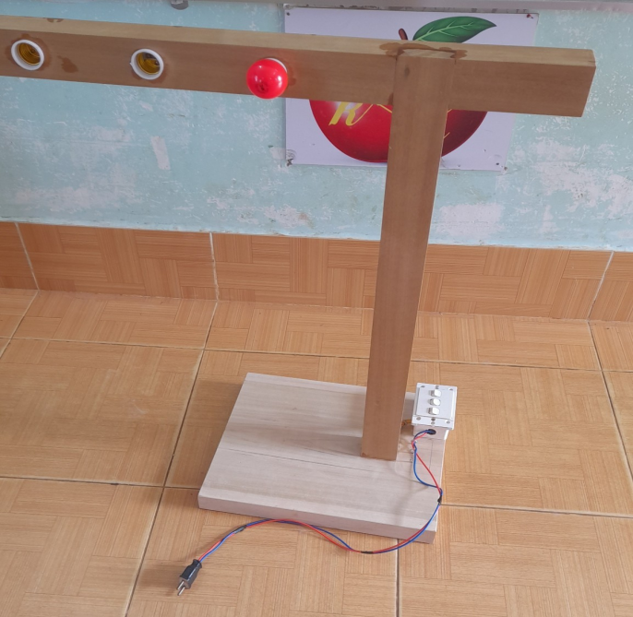
Hình 3: Hoàn thiện sản phẩm

Làm đèn báo nguy hiểm
+ Dùng các tấm nhựa mỏng dán lại để làm hộp đựng đèn, và nối các mạch vào đèn để tạo đèn nhấp nháy.
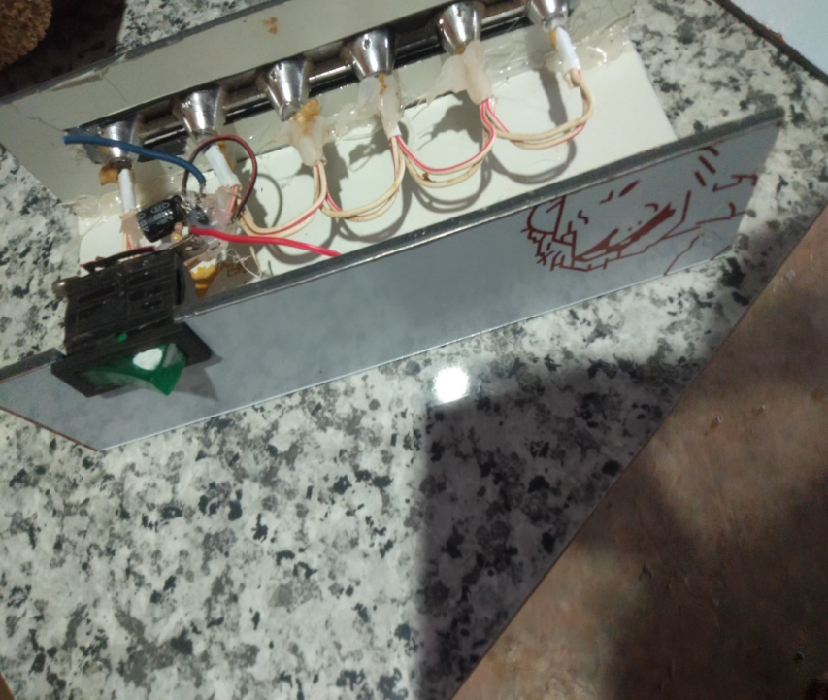

Hình 5: Sản phẩm hoàn thiện
8. Hướng dẫn sử dụng
- Cắm phích cắm vào ổ điện và bật các công tắt đèn để dạy các tiết về giao thông.
- Bật công tắc đèn báo nguy hiểm để đèn nhấp nháy
9. Khả năng áp dụng và hiệu quả đạt được (kết quả) của sản phẩm
Nhóm đã tận dụng được những phế phẩm đã qua sử dụng, phát huy được tính sáng tạo, đưa những sản phẩm đã qua sử dụng, để tái chế, tạo thành sản phẩm mới cho mình. Giúp các em học sinh tiếp cận với đèn giao thông với giá thành rất rẻ, tiện lợi; góp một phần nhỏ vào việc chung tay bảo vệ môi trường.
Ngoài ra, chúng ta phát triển từ mô hình trên thành một hệ đèn ở nông thôn
Nam Bình, ngày 02 tháng 04 năm 2024

Trịnh Huyền Trang

